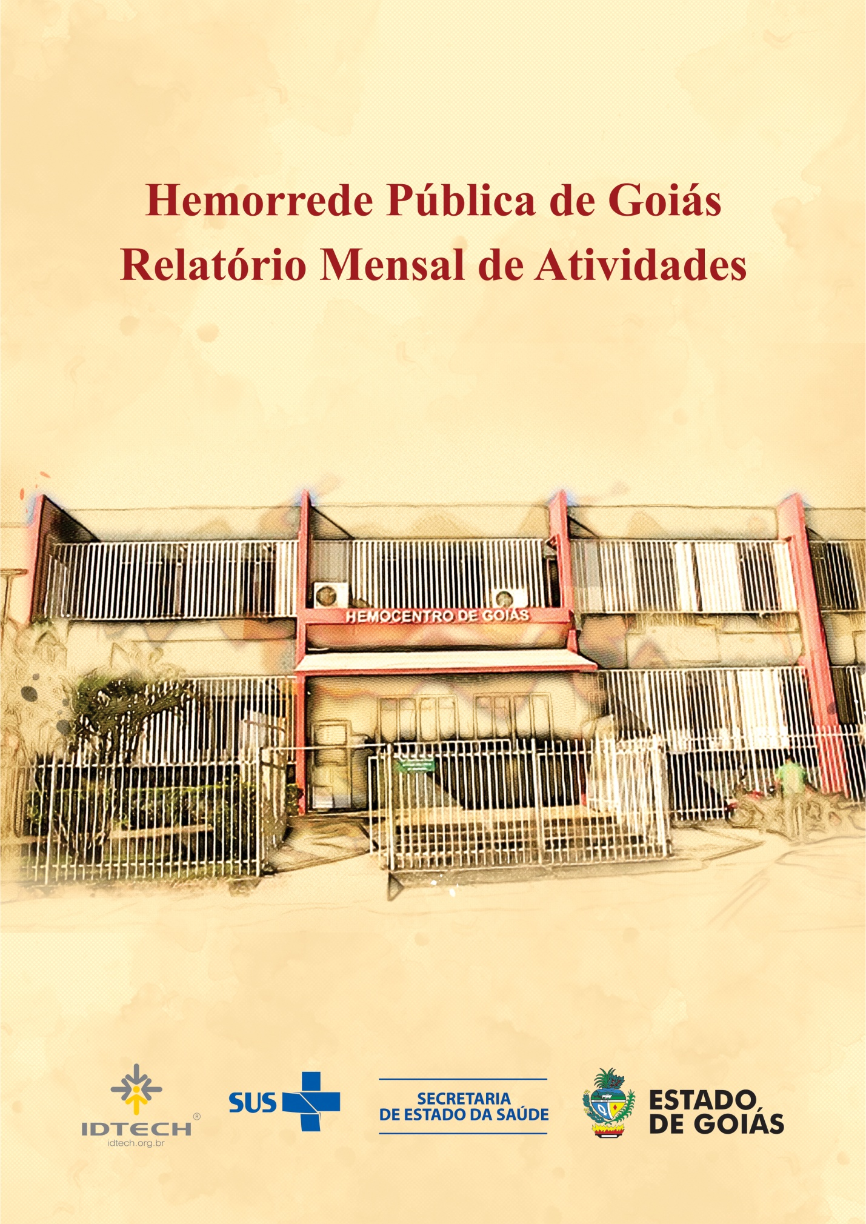

**Dezembro/2018**

**Sumário**

**1** **Breve descrição da Hemorrede Pública de Goiás** 3

**2** **Hemorrede de Goiás no Contexto do Sistema Regional de Saúde** 4

**2.1** **Atividades desenvolvidas pelo Hemocentro de Goiás** 5

**2.2** **Clientes/Usuários** 5

**3** **Propostas de melhoria para a Hemorrede Pública de Goiás** 7

**4** **Atividades Realizadas no período** 9

**4.1** **Transição da Hemorrede Pública de Goiás** 9

**5.** **Metas contratuais** 20

**5.1.** **Internação: Regime de leito/dia** 20

**5.2.** **Assistência Ambulatorial** 21

**5.3.** **Assistência Laboratorial e Hemoterápica** 22

**6.** **Indicadores de qualidade** 32

**6.1.** **Percentual de Pedido de Hemocomponentes x Atendimento (20%)** 32

**6.2.** **Percentual de Cumprimento de Visitas Técnicas e Administrativas nas Unidades Assistidas pelo Hemocentro Coordenador** 33

**6.3.** **Doador Espontâneo (20%).** 34

6.4. **Doador de Repetição (20%)** 35

6.5. **Qualidade dos Hemocomponentes (20%)** 35

**6.5.1.1.** **Hemocomponentes produzidos:** ....... 36

**7.** **Indicadores de produção** 39

**8.** **Considerações Finais** 50

**Apresentação**

O presente relatório tem por objetivo demonstrar as atividades realizadas na Hemorrede Pública de Goiás sob a gestão do Instituto de Desenvolvimento Tecnológico e Humano – IDTECH, conforme estabelecido no **Contrato de Gestão nº 070/2018 SES - GO** firmado entre este Instituto e a Secretaria de Estado da Saúde (SES).

A finalidade de uma organização orienta o seu modo de gestão, nela está compreendido o modelo de planejamento, de execução e avaliação do trabalho, bem como o alcance do resultado esperado. Dessa forma o IDTECH tem como base em sua gestão a busca pela excelência nos serviços prestados a sociedade.

Na administração da Hemorrede Pública de Goiás, o IDTECH busca executar processos que assegurem a segurança na produção e distribuição de hemocomponentes e hemoderivados, distribuição de medicamentos de alto custo para portadores de doenças hematológicas, realização de exames laboratoriais relacionados ao ciclo do sangue e avaliação de compatibilidade de transplante de órgãos.

# **Breve descrição da Hemorrede Pública de Goiás**

É o conjunto das Unidades Públicas em Goiás que atuam na área de Sangue e Hemoderivados, visando atender a demanda de sangue nos Hospitais públicos e contratados pelo SUS em todo o Estado de Goiás.

A Rede Pública de Sangue no Estado conta com o Hemocentro enquanto coordenador da Hemorrede no âmbito estadual, com 04 hemocentros regionais; 06 unidades de coleta e transfusão; 18 agências transfusionais que atendem 194 serviços de assistência hemoterápica implantados, distribuídos da seguinte forma:

* 01 Hemocentro Coordenador – SES - Goiânia;
* 04 Hemocentros Regionais - HR's: Catalão, Ceres, Jataí e Rio Verde;
* 06 Unidades de Coleta e Transfusão - UCT's: Formosa, Iporá, Porangatu, Quirinópolis, Hospital das Clínicas HC/UFG/Goiânia e Hospital de Urgências Dr. Otávio Lage de Siqueira - HUGOL/Goiânia;
* 02 Unidades de Coleta – UC's: Unidades Móveis;
* 18 Agências Transfusionais - AT's: Anápolis (Hospital de Urgências- HUHS), Aparecida de Goiânia (Hospital de Urgências-HUAPA), Caldas Novas, Campos Belos, Goiânia (Hospital Geral de Goiânia - HGG, Hospital de Urgências de Goiânia-HUGO, Hospital de Doenças Tropicais - HDT e Maternidade Dona Iris- MDI), Goiatuba, Itapuranga, Jaraguá, Minaçu, Mineiros, Morrinhos, Niquelândia, Pontalina, Pires do Rio e Santa Helena (Hospital de Urgências da Região Sudoeste - HURSO).

Conforme ilustrado a seguir:

Figura 01 – Composição da Hemorrede Pública de Goiás

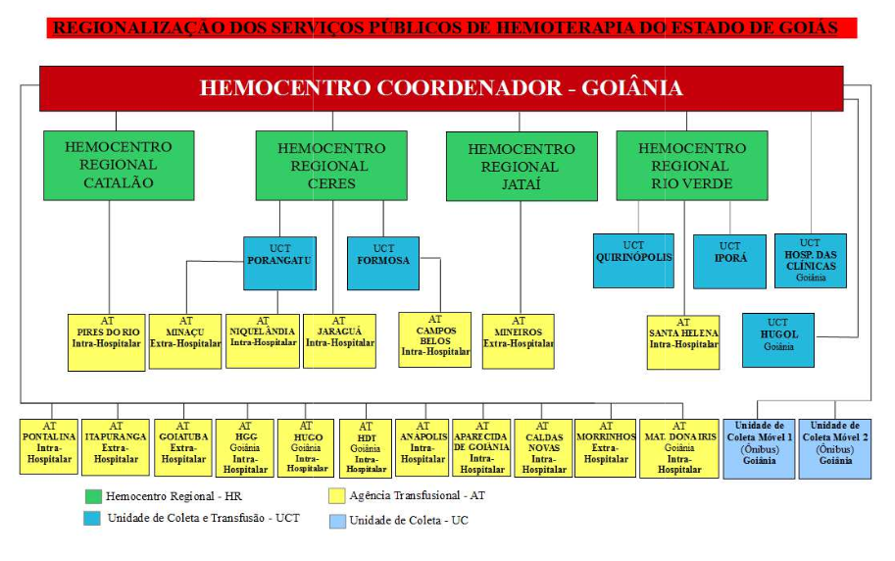

Figura 01 – Composição da Hemorrede Pública de Goiás

Fonte: Site da Secretaria Estadual de Saúde de Goiás, 2018.

# **Hemorrede de Goiás no Contexto do Sistema Regional de Saúde**

A Hemorrede Pública de Goiás é referência na produção e distribuição de Hemocomponentes no Estado de Goiás, na promoção da conscientização da comunidade em relação à doação voluntária de sangue e de medula óssea, tratamento de Coagulopatias Hereditárias e Hemoglobinopatias Hereditárias, distribuição de medicamentos recebidos do Ministério da Saúde e formação de mão de obra especializada.

## **Atividades desenvolvidas pelo Hemocentro de Goiás**

* Captação de Doadores;
* Triagem Hematológica e Triagem Clínica;
* Coleta de sangue;
* Coleta por processadora automática – Aférese;
* Coleta Externa em Unidade Móvel;
* Fracionamento: Concentrado de Hemácias e Concentrado de Hemácias lavadas, Plasma Fresco Congelado e Plasma Comum, Componentes Leucodepletados, Concentrado de Plaquetas;
* Testes Imunohematológicos do doador e do receptor;
* Tipagem ABO do doador e do receptor;
* Rh (D) do doador e do receptor;
* Pesquisa de Anticorpos irregulares do doador e do receptor;
* Fenotipagem do doador;
* Testes de Compatibilidade;
* Exames sorológicos do doador: Sífilis, Chagas, Hepatite B e C, e retroviroses: HTLV I e II e HIV I e II (2 Testes);
* Irradiação de Hemácias;
* Armazenamento de Sangue e Hemocomponentes;
* Distribuição de Sangue e Hemocomponentes;
* Transporte de Sangue e Hemocomponentes;
* Transfusão de Sangue e Hemocomponentes;
* Atendimento Ambulatorial a Coagulopatas (Hemofilia) através de consultas, fisioterapia  e fornecimento de fatores de coagulação sanguínea;
* Atendimento Ambulatorial a hemoglobinopatas (Anemia Falciforme e Talassemia);
* Coleta de Amostra para Medula Óssea.

## **Clientes/Usuários**

De acordo com dados divulgados no site da Secretaria Estadual de Saúde de Goiás (Painel Conecta SUS 2018), a maioria dos doadores é do sexo masculino e com idade entre 18 e 29 anos. Além disso, a concentração está em doadores de primeira vez e esporádico, conforme pode ser observado nos gráficos abaixo:

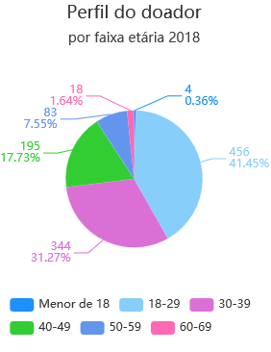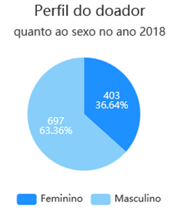

Fonte: Conecta SUS

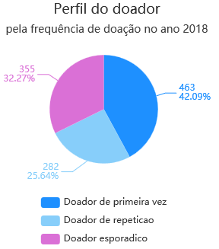

Fonte: Conecta SUS

Fonte Conecta SUS

# **Propostas de melhoria para a Hemorrede Pública de Goiás**

**Considerando** que o acesso e acolhimento são elementos essenciais para que possa incidir sobre o estado da saúde do indivíduo e da coletividade, favorecendo a reorganização dos serviços e a qualidade da assistência prestada;

**Considerando** que Hemorrede Pública de Goiás é referência na produção e distribuição de Hemocomponentes no Estado de Goiás, na promoção da conscientização da comunidade em relação a doação voluntária de sangue e de medula óssea, tratamento de Coagulopatias Hereditárias e Hemoglobinopatias Hereditárias, tanto para o município de Goiânia quanto para o Estado de Goiás, o  **Instituto de Desenvolvimento Tecnológico e Humano – IDTECH** propõe uma atuação integrada / cooperação técnica que permita buscar uma gestão eficiente e os meios necessários para o gerenciamento de ações que visam a reestruturação e melhoria dos serviços prestados.

Além disso, o IDTECH se propõe também a implementar ações de acordo com os seguintes objetivos:

* Buscar a melhoria da qualidade da gestão e o atendimento dos critérios de excelência: liderança, estratégias, foco no cliente, informação e análise, gestão de pessoas, gestão de processos e resultado da organização.
* Exercer a política de humanização do atendimento;
* Aperfeiçoar o uso da capacidade instalada;
* Aperfeiçoar a utilização dos recursos disponíveis;
* Valorizar os trabalhadores envolvidos no processo, fortalecendo sua motivação, o autodesenvolvimento e o crescimento profissional, incentivando-os para a mudança das práticas e melhorias dos serviços de saúde ofertados a população;
* Promover a excelência em atendimento visando à satisfação dos clientes internos e externos;
* Liderar implementações que possam aprimorar a qualidade do serviço prestado;
* Melhorar as condições de trabalho;
* Adequar os serviços ao ambiente, respeitando a privacidade e promovendo a ambiência acolhedora;
* Resgatar os fundamentos básicos que norteiam as práticas de saúde no Sistema Único de Saúde, reconhecendo os gestores, trabalhadores e usuários como sujeitos ativos das ações de saúde;
* Promover a seleção de profissionais;
* Possibilitar a readequação e o aperfeiçoamento profissional dos recursos humanos existentes e a disponibilização de profissionais para suprir os déficits existentes;
* Formar e capacitar os recursos humanos envolvidos, bem como disponibilizar novos profissionais sempre que se fizer necessário;
* Oferecer a melhor alternativa assistencial disponível para as demandas dos usuários, considerando a disponibilidade assistencial do momento;
* Aperfeiçoar os recursos tecnológicos existentes e implantar significativas melhorias na área;
* Implantar estratégias de avaliação dos serviços desenvolvidos visando aferir o desempenho dos profissionais envolvidos, o grau de satisfação dos usuários em relação aos prestadores de serviços, garantindo assim a qualidade de atendimento prestado;
* Implantar um sistema efetivo de metas e indicadores;
* Ser um instrumento para fortalecimento da gestão da Secretaria de Estado da Saúde / Governo de Goiás

O modelo de gestão implantado na Hemorrede Pública de Goiás pelo Instituto de Desenvolvimento Tecnológico e Humano procura desenvolver uma visão estratégica de gestão, tento como norteadores a MISSÃO, a VISÃO e os VALORES, abaixo expostos entendendo que essa concepção deve nortear estratégias e ações que deverão ser levadas à efeito na nova experiência gerencial da unidade e respeitando o trabalho e a luta da direção atual e de todos os servidores que, em situações muitas vezes não muito favoráveis, possibilitaram o seu funcionamento e afirmaram o seu papel.

**Missão:**

*Garantir a oferta de hemocomponentes e hemoderivados a todos os usuários do SUS no Estado de Goiás, motivar a população a realizar o cadastro de doadores de medula óssea, prestar assistência especializada de qualidade aos pacientes portadores de doenças hematológicas contribuindo para o desenvolvimento científico nas áreas de Hemoterapia e Hematologia.*

**Visão:**

*Ser um Centro de Excelência em Hemoterapia e Hematologia no cenário nacional no âmbito assistencial, de ensino e pesquisa prezando pela responsabilidade socioambiental.*

**Valores:**

* *Segurança do paciente;*
* *Humanização;*
* *Inovação;*
* *Eficiência;*
* *Equidade;*
* *Cuidado centrado no paciente;*
* *Ética;*
* *Melhoria contínua;*
* *Satisfação do usuário.*

# **Atividades Realizadas no período**

## **Transição da Hemorrede Pública de Goiás**

O início das atividades na Hemorrede Pública de Goiás se deu no dia 07/11/18 quando ocorreu uma reunião entre a equipe de transição do IDTECH e a diretoria do HEMOGO.

A partir desse momento iniciaram as ações de diagnóstico situacional das unidades da hemorrede.

A unidade foi encontrada em uma situação crítica de desabastecimento, contratos de prestação de serviços vencidos, déficit de pessoal, estoque crítico de hemocomponentes, atraso na liberação de exames e sérios problemas de infraestrutura.

A estratégia inicial foi fazer um levantamento detalhado da natureza dos contratos, realizar aditivos, realizar aquisição de insumos, reestabelecer o estoque de hemocomponentes, regularizar o tempo de atendimento do Departamento de Análises Clínicas e realizar reparos emergenciais na estrutura do hemocentro coordenador.

* **Levantamento de contratos**

Durante o processo e transição da gestão da Hemorrede Pública de Goiás foram fornecidos alguns relatórios pela SES. Segue abaixo a relação de contratos firmados pela SES e empresas prestadoras de serviços inerentes à Gestão do HEMOGO.

|  |  |  |  |  |  |
| --- | --- | --- | --- | --- | --- |
| **RELAÇÃO DE CONTRATOS ENCAMINHADOS PELA SES/GO-HEMOCENTRO** | | | | | |
| **ITEM** | **CONTRATO** | **OBJETO** | **EMPRESA CONTRATADA** | **VALOR** | **VIGÊNCIA** |
| **1** | CONTRATO Nº 049/2017 | **PRESTAÇÃO DE SERVIÇOS DE COLETA, TRANSPORTE E DESTINAÇÃO FINAL DE RESÍDUOS SÓLIDOS, COM DISPONIBILIZAÇÃO DE CONTÊINERES, EM REGIME DE COMODATO. RESÍDUOS CLASSE 2 (NO CONTRATO TEM VÁRIAS UNIDADES DA SES)** | **ECOSENSE CONSTRUÇÕES LOGÍSTICA E GESTÃO AMBIENTAL EIRELI** |  | 05/06/2017 A 04/06/2018 |
| 1º TERMO ADITIVO AO CONTRATO Nº 049/2017 |  | 05/06/2018 A 04/06/2019 |
| **2** | CONTRATO 30/16 SES | **COLETA, TRANSPORTE, TRATAMENTO TÉRMICO E DESTINAÇÃO FINAL DE RESÍDUOS INFECTANTES E QUÍMICOS** | **STERICYCLE GESTÃO AMBIENTAL LTDA** | - | 11/04/16 A 10/04/18 |
| 2º TERMO ADITIVO AO CONTRATO 30/16 SES | **HEMOGO - 18019,37KH ANO - 1.501,53/MÊS - R$ 3,04 KG - 2X POR SEMANA** |  | 11/04/18 A 10/04/2019 |
| **3** | CONTRATO 243/14 PROCESSO 1457985 | **FORNECIMENTO DE ENERGIA ELÉTRICA. DEMANDA CONTRATADA: 100 (KW)** | **CELG D** |  | 31/08/2015 A 30/08/2018 - 36 MESES |
| CSPEE GB 005/16 PROCESSO 16/13519-3 | **FORNECIMENTO DE ENERGIA ELÉTRICA.** FATURA VENC. EM 30/07/18 - R$ 19.662,61 - HEMOCENTRO E R$ 3.829,56 RIO VERDE |  | 11/07/2016 A 28/12/2018 - 30 MESES |
| **4** | CONTRATO Nº 142/2017 | **PRESTAÇÃO DE SERVIÇO TELEFÊONICO FIXO COMUTADOPARA AS UNIDADES DE GOIÂNIA, APARECIDA DE GOIÂNIA E ANÁPOLIS. FATURA VENC. EM 20/08/18 - R$ 2.698,96** | **OI/AS** |  | 12 MESES, NÃO TEM DATA DA ASSINATURA. |
| **5** | CONTRATO Nº 140/2013 | **ABASTECIMENTO DE ÁGUA TRATADA E A COLETA/AFASTAMENTO E TRATAMENTO DE ESGOTO SANITÁRIO** FATURA VENC. EM 30/09/18 - R$ 1.734,03 - HEMOCENTRO E R$ 961,75 RIO VERDE | **SANEAGO** |  | 10/03/2014 A 09/03/2016 |
| 3º TERMO ADITIVO AO CONTRATO Nº 140/013 |  | 27/03/2018 - FOI PRORROGADO POR PRAZO INDETERMINADO. |
| **6** | CONTRATO Nº 122/2017 | **CONTRATO DE LOCAÇÃO DE VEÍCULOS AUTOMOTORES COM FORNECIMENTO DE EQUIPAMENTO ESPECÍFICO PARA MONITORAMENTO EM TEMPO REAL (RASTREADOR), MANUTENÇÃO, LIMPEZA, SEGURO E QUILOMETRAGEM LIVRE. GOL 1.6 - R$ 1.380 - FIAT DUCATO - R$ 5.500 - RENAULT MASTER - R$ 5.900** | **BOSS LOCADORA DE VEÍCULOS LTDA** |  | 21/11/2017 A 20/11/2018 |
| **7** | CONTRATO Nº 118/2017 | **CONTRATO DE LOCAÇÃO DE VEÍCULOS AUTOMOTORES COM FORNECIMENTO DE EQUIPAMENTO ESPECÍFICO PARA MONITORAMENTO EM TEMPO REAL (RASTREADOR), MANUTENÇÃO, LIMPEZA, SEGURO E QUILOMETRAGEM LIVRE. STATION WAGON MONOVOLUME - R$ 2.010,00** | **QUALITILOC AUTOMÓVEIS LTDA** |  | 26/10/2017 A 25/10/2018 |
| **8** | CONTRATO Nº 094/2016 | **CONTRATAÇÃO DE MANUTENÇÃO PREVENTIVA, CORRETIVA E EMERGENCIAL COM FORNECIMENTO DE TODAS AS PEÇAS E COMPONENTES PARA ELEVADORES INTALADOS NO HEMOCENTRO, CENTRAL DE MEDICAMENTO DE ALTO CUSTO JUAREZ BARBOSA - CMAC, SUPERINTENDÊNCIA DE VIGILÂNCIA SANITÁRIA E AMBIENTAL - SUVISA, SUPERINTENDÊNCIA DE ATENÇÃO INTEGRAL A SAÚDE - SPAIS, GERÊNCIA DE GESTÃO DE RISCO - GERISCO E SEDE ADMINISTRATIVA.** | **ADVANCE SYSTEM ELEVADORES LTDA** |  | 11/11/2016 |
| 1º TERMO ADITIVO AO CONTRATO Nº 094/2016 |  | 07/11/2017 A 06/11/2018 |
| **9** | CONTRATO Nº 135/2017 | **CONTRTAÇÃO DE EMPRESA PARA PRESTAÇÃO DO SERVIÇO DE MANUTENÇÃO PREVENTIVA E CORRETIVA EM EQUIPAMENTOS DE CLIMATIZAÇÃO, INCLUINDO TODOS OS COMPONENTES QUE INTEGRAM O SISTEMA DE CLIMATIZAÇÃO DO TIPO SPLIT K7, ACJ E CENTRAL.** | **REOBOTE COMERCIO E SERVIÇOS LTDA** |  | 22/11/2017 A 21/05/2018 |
| **10** | CONTRATO Nº 087/2013 | **PRESTAÇÃO DE MANUTENÇÃO PREVENTIVA E CORRETIVA EM GRUPOS GERADORES, COM FORNECIMENTO DE PEÇAS. VÁRIAS UNIDADES DA SES** | **REOBOTE COMÉRCIO E SERVIÇOS LTDA** |  | 11/12/2013 A 10/12/2014 |
| 4º TERMO ADITIVO AO CONTRATO Nº 087/2013 |  | 11/12/2017 A 10/12/2018 |
| **11** | CONTRATO Nº 066/2017 | **CONTRATAÇÃO DE EMPRESA PARA O FORNNECIMENTO DE ÁGUA MINERAL COM DISPONIBILIZAÇÃO DE GARRAFÕES EM REGIME DE COMODATO. R$ 4,59 O GALÃO** | **FONSECA MARTINS COMÉRCIO DE GÁS LTDA** |  | 03/07/2017 A 02/07/2018 |
| **12** | CONTRATO Nº 048/2018 | **CONTRATAÇÃO DE EMPRESA PARA PRESTAÇÃO DOS SERVIÇOS DE SANITIZAÇÃO E CONTROLE MICROBIOLÓGICO DE AMBIENTES.  R$ 9,15 POR M²** | **ECOFORT SOLUÇÕES AMBIENTAIS LTDA** |  | 29/05/2018 A 28/05/2019 |
| **13** | CONTRATO Nº 247/2014 | **LOCAÇÃO DE EQUIPAMENTOS DE REPROGRAFIA, COM FORNECIMENTO DE INSUMOS, PEÇAS E ASSISTENCIA TÉCNICA. IMPR. A3 - R$ 0,07 (2014) E R$ 0,07616(2018) - REAJ. DE 8,79853% IMPR. A4 - R$ 0,04 (2014) E R$ 0,0435(2018) - REAJ. DE 8,79853% SCANNER - R$ 0,01 (2014) E 0,01088(2018)** | **BKM COMERCIO E LOCAÇÃO DE EQUIPAMENTOS LTDA** |  | 19/11/2014 - 12 MESES |
| 3º TERMO ADITIVO AO CONTRATO Nº 247/2014 |  | 19/11/2017 A 18/11/2018- 12 MESES |
| **14** | CONTRATO Nº 136/2017 | **PRESTAÇÃO DE SERVIÇOS CONTINUADOS DE LIMPEZA, ASSEIO E CONSERVAÇÃO, COPA, JARDINAGEM, MOTORISTA, LIMPADOR DE FACHADAS, RECEPCIONISTA E SERVIÇOS BRAÇAIS (CHAPA), INCLUINDO O FORNECIMENTO DE MATERIAIS, PRODUTOS, UNIFORMES E EPI.** | **GARRA FORTE ADMINISTRAÇÃO E SERVIÇOS LTDA** |  | 09/11/2017 - 12 MESES |
| **15** | CONTRATO Nº 010/2017 | **CONTRATAÇÃO DE EMPRESA PARA PRESTAÇÃO DE SERVIÇO DE GERENCIAMENTO ELETRÔNICO E CONTROLE DE MANUTENÇÕES PREVENTIVAS E CORRETIVAS, SERVIÇO DE GUINCHO, FORNECIMENTO DE ÓLEO, LUBRIFICANTES, PNEUS PEÇAS E DEMAIS INSUMOS NECESSÁRIOS À MANUTENÇÃO DE VEÍCULOS PERTENCENTES À FROTA OFICIAL DO ESTADO.** | **BRASILCARD ADMINISTRADORA DE CARTÕES LTDA** |  | 24/02/2017 A 23/02/2018 |
| **16** | CONTRATO Nº 68/2017 | **SERVIÇO DE GERENCIAMENTO ELETRÔNICO E CONTROLE DE ABASTECIMENTO DE COMBUSTÍVEIS.** | **TRIVALE ADMINISTRAÇÃO LTDA** |  | 05/09/2017 A 04/09/18 - 12 MESES |
| **17** | CONTRATO 068/2015 | **PRESTAÇÃO DE SERVIÇO DE VIGILÂNCIA ARMADA, DESARMADA E SEGURANÇA PATRIMONIAL.** | **VIP VIGILANCIA INTENSIVA PATRIMONIAL LTDA** |  | 10/09/2015 - 12 MESES |
| 2º TERMO ADITIVO AO CONTRATO Nº 068/2015 |  | 10/09/2017 A 09/09/2018 |
| **18** | CONTRATO N 107/2017 | **FORNECIMENTO DE GASES MEDICINAIS POR 12 MESES** | **WHITE MARTINS GASES IND LTDA** |  | 04/09/17 - 03/09/18 - 12 MESES |
| **19** | CONTRATO N 108/2017 | **FORNECIMENTO DE GASES MEDICINAIS POR 12 MESES** | **IBG INDUSTRIA BRAS DE GASES LTDA** |  | 04/09/17 - 03/09/18 - 12 MESES |
| **20** | CONTRATO N 123/17 | **MANUTENÇÃO PREVENTICA, CORRETIVA, CALIBRAÇÃO E QUALIFICAÇÃO COM FORNECIMENTO DE PEÇAS - EQUIPAMENTOS DE LABORATÓRIO** | **SETTIN COMÉRCIO E SERV TÉCNICOS DE INSTRUMENTAÇÃO LTDA** |  | 08/11/17 A 07/11/18 - 12 MESES |
| **21** | CONTRATO N 124/17 | **MANUTENÇÃO PREVENTICA, CORRETIVA, CALIBRAÇÃO E QUALIFICAÇÃO COM FORNECIMENTO DE PEÇAS - EQUIPAMENTOS MÉDICOS** | **TECHOSP GESTÃO E TECNOLOGIA DE SAUDE E SOCIEDADE EMPRESARIAL LTDA** |  | 08/11/17 A 07/11/18 - 12 MESES |
| **22** | CONTRATO N 125/16 | **FORNECIMENTO DE PRODUTOS PARA COLETA DE SANGUE E FRACIONAMENTO DE HOMOCOMPONENTES COM DISPONIBILIZAÇÃO DE EQUIPAMENTOS EM COMODATO: 164 HOMOGENIZADORES, SELADORAS, EXTRATORES E ALICATES** | **FUJICOM COM DE MAT HOSP E IMP LTDA** |  | 29/12/16 - 29/12/18 - 12 MESES |
| **23** | - | **FORNECIMENTO DE PRODUTOS COM DISPONIBILIZAÇÃO DE EQUIPAMENTOS EM COMODATO - 5 ANALISADORES ARCHITECT E RUBY** | **PMH** |  |  |
| **24** | - | **FORNECIMENTO DE PRODUTOS COM DISPONIBILIZAÇÃO DE EQUIPAMENTOS EM COMODATO: 144 CENTRÍFUGAS, ANALISADORES, INCUBADORAS E PIPETAS** | **BIORAD** |  |  |
| **25** | - | **FORNECIMENTO DE PRODUTOS COM DISPONIBILIZAÇÃO DE EQUIPAMENTOS EM COMODATO: 17 HEMOGLOBINÔMETROS** | **QUALIMED** |  | NÃO SOUBE INFORMAR VIGÊNCIA |
| **26** | - | **FORNECIMENTO DE PRODUTOS COM DISPONIBILIZAÇÃO DE EQUIPAMENTOS EM COMODATO: 10 PESO PADRÃO** | **SERTIN** |  | VIGENTE, MAS SUSPENSO POR FALTA DE PAGAMENTO |
| **27** | - | **FORNECIMENTO DE PRODUTOS COM DISPONIBILIZAÇÃO DE EQUIPAMENTOS EM COMODATO: 2 COMPODOCK** | **FRESENIUS** |  |  |

* **Aquisição de insumos**

Após a realização do diagnóstico situacional da Hemorrede Pública de Goiás, em parceria com as Coordenações do HEMOGO, foram abertos processos de compra segundo o Regulamento de Compras e Contratações para a Gestão de Unidades Públicas Estatuais visando assegurar o abastecimento de insumos e o pleno funcionamento das unidades.

Abaixo estão descritos os processos em andamento:

|  |  |
| --- | --- |
| **PROCESSO** | **OBJETO** |
| 2018005973 | **AQUISIÇÃO DE EPI- EQUIPAMENTOS DE PROTEÇÃO INDIVIDUAL - HEMORREDE DE GOIÁS** |
| 2018005922 | **FORNECIMENTO DE GASES MEDICINAIS POR 12 MESES - HEMORREDE GOIÁS** |
| 2018005856 | **CONTRATAÇÃO DE EMPRESA PARA LOCAÇÃO DE VEÍCULOS POR 12 MESES - HEMORREDE GOIÁS** |
| 2018005928 | **CONTRATAÇÃO DE EMPRESA PARA O FORNECIMENTO DE ÁGUA MINERAL POR 12 MESES - HEMORREDE GOIÁS** |
| 2018005857 | **CONTRATAÇÃO DE EMPRESA PARA LOCAÇÃO DE IMPRESSORAS POR 12 MESES - HEMORREDE GOIÁS** |
| 2018005865 | **CONTRATAÇAO DE SERVIÇOS DE CHAVEIRO POR 12 MESES - HEMORREDE GOIÁS** |
| 2018005929 | **AQUISIÇÃO DE SUPRIMENTOS DE ESCRITÓRIO PARA 12 MESES - HEMORREDE GOIÁS** |
| 2018005961 | **CONTRATAÇÃO DE EMPRESA DE ENGENHARIA CLÍNICA PARA MANUTENÇÃO EM EQUIPAMENTOS MÉDICOS POR 12 MESES – HEMOCENTRO COORDENADOR / HEMORREDE GOIÁS** |
| 2018005950 | **CONTRATAÇÃO DOS SERVIÇOS DE TELEFONIA FIXA POR 12 MESES – HEMORREDE DE GOIÁS** |
| 2018005859 | **CONTRATAÇÃO DE EMPRESA PARA FORNECIMENTO DE ETIQUETAS PATRIMONIAIS - HEMORREDE GOIÁS** |
| 2018005860 | **CONTRATAÇÃO DE EMPRESA PARA FORNECIMENTO DE CAPAS DE PROCESSO - HEMORREDE GOIÁS** |
| 2018005931 | **CONTRATAÇÃO DE EMPRESA PARA CONFECÇÃO DE IMPRESSOS E BANNERS POR 12 MESES - HEMORREDE GOIÁS** |
| 2018005853 | **ADEQUAÇÕES NO SISTEMA DE COMBATE A INCÊNDIO – HEMOCENTRO COORDENADOR / HEMORREDE GOIÁS** |
| 2018005918 | **ALVARÁ SANITÁRIO – HEMOCENTRO COORDENADOR / HEMORREDE GOIÁS** |
| 2018006083 | **COMISSÃO DE AVALIAÇÃO - BENS MÓVEIS E IMÓVEIS** |
| SN | **TERCEIRIZAÇÃO CME** |
| 2018005843 | **CONTRATAÇÃO DE EMPRESA ESPECIALIZADA PARA DISPONIBILIZAR PEÇAS E SERVIÇOS PARA O ÔNIBUS PLACA ONT 5135 - HEMORREDE GOIÁS** |
| 2018005861 | **CONTRATAÇÃO DE EMPRESA PARA FORNECIMENTO DE RELÓGIOS DE PONTO - HEMORREDE GOIÁS** |
| 2018006244 | **AQUSIÇAO DE MICROCUVETA PARA DETERMINAÇAO DE HEMOGLOBINA POR UM PERIODO DE 12 (DOZE) MESES - HEMORREDE -GOIAS** |
| 2018006337 | **AQUISIÇAO DE FRASCOS PARA HEMOCULTURA - HEMORREDE DE GOIAS** |
| 2018002392 | **AQUISIÇAO DE CARTAO COM MICROTUBOS PARA IMUNOHEMATOLOGIA DO DOADOR E RECEPTOR -HEMORREDE DE GOIAS** |
| 2018006584 | **AQUISIÇAO DE REAGENTES - HEMORREDE DE GOIAS** |
| 2018006643 | **AQUISIÇÃO DE PORTA PIVOTANTE EM VIDRO INCOLOR TEMPERADO - HEMORREDE DE GOIÁS** |
| 2018006644 | **AQUISIÇAO DE INSUMOS PARA LABORATORIO - HEMORREDE DE GOIAS** |
| 2018006363 | **AQUISIÇAO DE INSUMOS PARA HEMOSTASIA POR UM PERIODO DE 12(DOZE) MESES - HEMORREDE DE GOIAS** |
| 2018006353 | **AQUISIÇAO DE EQUIPO PELO PERIODO DE 12(DOZE) MESES - HEMORREDE DE GOIAS** |
| 2018006364 | **AQUISIÇAO DE REAGENTES PARA REALIZAÇAO DO HEMOGRAMA – 12 MESES - HEMORREDE DE GOIAS** |
| 2018005999 | **AQUISIÇÃO DE LANCETAS DESCARTÁVEIS P/ 12 MESES - HEMORREDE DE GOIÁS** |
| 2018005852 | **AQUISIÇÃO DE INSUMOS E CORRELATOS – HEMORREDE GOIÁS** |
| 2018005934 | **CONTRATAÇAO DE EMPRESA ESPECIALIZADA EM MANUTENÇAO PREVENTIVA E CORRETIVA DE IRRADIADOR DE HEMOCOMPONENTES - HEMORREDE** |
| 2018006354 | **CONTRATAÇÃO DOS SERVIÇOS DE DOSIMETRIA POR 12 MESES, LEVANTAMENTO RADIOMETRICO E MEMORIAL DESCRITIVO DE PROTEÇAO RADIOLOGICA - HEMORREDE DE GOIAS** |
| 2018005919 | **PRESTAÇÃO DE MANUTENÇÃO PREVENTIVA E CORRETIVA EM GRUPO GERADOR - HEMORREDE GOIÁS** |
| 2018005920 | **CONTRATAÇÃO DE MANUTENÇÃO PREVENTIVA, CORRETIVA E EMERGENCIAL EM ELEVADORES POR 12 MESES – HEMOCENTRO COORDENADOR / HEMORREDE GOIÁS** |
| 2019000033 | **REPARO NO REVESTIMENTO DAS POLTRONAS** |
| 2018005854 | **AQUISIÇÃO DE LIXEIRAS - HEMORREDE GOIÁS** |
| 2017005939 | **LICENÇA - TOTVS** |
| 2018006026 | **CONTRATAÇÃO DE EMPRESA ESPECIALIZADA PARA MANUTENÇÃO CORRETIVA EM CENTRÍFUGA E FREEZERS - HEMORREDE GOIAS** |
| 2018005855 | **CONTRATAÇÃO DE EMPRESA PARA MANUTENÇÃO EM PROCESSADORAS DE AFÉRESE POR 12 MESES - HEMORREDE GOIÁS** |
| 2018005923 | **SERVIÇOS DE MEDICINA DO TRABALHO POR 12 MESES - HEMORREDE GOIÁS** |
| 2018005932 | **CONTRATAÇAO DE SERVIÇOS DE AUDITORIA CONTABIL - HEMORREDE GOIÁS** |
| 2018006600 | **AQUISIÇAO DE BOLSA DE TRANSFERENCIA - HEMORREDE DE GOIAS** |
| 2018005948 | **CONTRATAÇÃO DOS SERVIÇOS DE NUTRIÇÃO / FORNECIMENTO DE ALIMENTOS POR 12 MESES – HEMORREDE DE GOIÁS** |
| 2018005927 | **SERVIÇO DE LIMPEZA, CONSERVAÇÃO E DESINFECÇÃO PREDIAL POR 12 MESES - HEMORREDE GOIÁS** |
| 2018005949 | **CONTRATAÇÃO DOS SERVIÇOS DE VIGILÂNCIA / SEGURANÇA PATRIMONIAL POR 12 MESES – HEMORREDE DE GOIÁS** |
| 2018006391 | **AQUISIÇAO DE BOLSA PARA COLETA DE SANGUE PELO PERIODO DE 12(DOZE) MESES - HEMORREDE DE GOIAS** |
| 2018005864 | **CONTRATAÇAO DE EMPRESA ESPECIALIZADA EM MANUTENÇÃO PREDIAL 12 MESES - HEMORREDE GOIÁS** |
| 2018006072 | **AQUISIÇAO DE REAGENTES PELO PERIODO DE 12 (DOZE) MESES - HEMORREDE DE GOIAS** |
| 2018006392 | **AQUISIÇAO DE CARTAO COM MICROTUBOS PARA IMUNOHEMATOLOGIA DO DOADOR E RECEPTOR -HEMORREDE DE GOIAS** |
| 2018005858 | **CONTRATAÇÃO DE EMPRESA PARA MANUTENÇÃO EM APARELHOS DE AR CONDICIONADO POR 12 MESES - HEMORREDE GOIÁS** |
| 2018005862 | **AQUISIÇÃO DE LICENÇA DE USO DE SOFTWARE PARA SISTEMA DE PRESTAÇÃO DE CONTAS ECON. FINANCEIRO - HEMORREDE GOIÁS** |
| 2018005924 | **CONTRATAÇÃO DE EMPRESA ESPECIALIZADA EM FORNECIMENTO DE VALE ALIMENTAÇAO E REFEIÇAO POR 12 MESES - HEMORREDE GOIÁS** |
| 2018005925 | **FORNECIMENTO DE VALE TRANSPORTE POR 12 MESES - HEMORREDE GOIÁS** |
| 2018005845 | **CONTRATAÇAO DE EMPRESA ESPECIALIZADA EM INTERLIGAÇÃO ENTRE UNIDADES ATRAVÉS DE FIBRA ÓTICA - HEMORREDE** |
| 2018005562 | **CONTRATAÇÃO DE EMPRESA ESPECIALIZADA EM SERVIÇO DE COLETA, TRANSPORTE, TRATAMENTO E DESTINÇÃO FINAL DE RESÍDUOS - HEMORREDE GOIÁS** |
| 2018005464 | **CONTRATAÇAO DE EMPRESA ESPECIALIZADA EM PUBLICAÇOES DIVERSAS PELO PERIODO DE 12( DOZE) MESES - HEMORREDE** |
| 2018006305 | **CONTRATAÇAO DE EMPRESA ESPECIALIZADA EM REALIZAR EXAMES TOXICOLOGICO PARA MOTORISTA - HEMORREDE DE GOIAS** |
| 2018005926 | **CONTRATAÇAO DE SEGURADORA PARA A PRESTAÇAO DE SERVIÇOS DE SEGURO DE VIDA EM GRUPO E ASSISTENCIA FUNERAL POR 12 MESES - HEMORREDE GOIÁS** |
| 2018005923 | **SERVIÇOS DE MEDICINA DO TRABALHO POR 12 MESES - HEMORREDE GOIÁS** |
| 2018006390 | **AQUISIÇAO DE PNEU PARA SUBSTITUIR ESTEPE - HEMORREDE DE GOIAS** |
| 2018005880 | **PERICIA / ELABORAÇÃO DE LAUDO TÉCNICO DAS INSTALAÇÕES ELÉTRICAS - HEMORREDE** |
| 2018003709 | **CONTRATAÇÃO DE EMPRESA ESPECIALIZADA PARA ELABORAÇÃO DE LAUDO PERICIAL DE AVALIAÇÃO DE IMÓVEIS – HEMORREDE DE GOIÁS** |
| 2018006465 | **AQUISIÇAO EMERGENCIAL DE HIPOCLORITO DE SODIO - HEMORREDE DE GOIAS** |
| 2018006169 | **AQUISIÇÃO DE ITENS MAT/MED PARA ABASTECIMENTO DAS UNIDADES DO HEMORREDE GOIAS** |
| 2018005953 | **AQUISIÇÃO DE INSUMOS/REAGENTES IMUNOHEMATOLOGIA - HEMORREDE GOIÁS** |
| 2018006000 | **AQUISIÇÃO TRIMESTRAL DE ETIQUETAS PARA IMPRESSORA - HEMORREDE DE GOIÁS** |
| 2018006106 | **SOLICITAÇÃO DE COLETA EMERGENCIAL DE RESÍDUOS INFECTANTES - HEMORREDE GOIÁS** |
| 2018005930 | **AQUISIÇÃO DE DESCARTÁVEIS POR 03 MESES - HEMORREDE GOIÁS** |
| 2018005863 | **CONTRATAÇÃO DOS SERVIÇOS DE DEDETIZAÇÃO POR 12 MESES - HEMORREDE GOIÁS** |
| 2018005428 | **CONTRATAÇAO DE EMPRESA ESPECIALIZADA EM AUTENTICAÇAO DE CERTIFICADO DIGITAL PELO PERIODO DE 12(DOZE) MESES - HEMORREDE** |
| 2018006125 | **AQUISIÇAO DE EQUIPO MACROGOTAS - HEMORREDE DE GOIAS** |
| 2018005952 | **AQUISIÇÃO DE FOSFATOS MONOBÁSICO E BIBÁSICO - HEMORREDE GOIÁS** |
| 2018005991 | **AQUISIÇAO DE ITENS PARA HEMORREDE DE GOIAS** |
| 2018006022 | **CONTRATAÇAO DE EMPRESA ESPECIALIZADA EM LOCAÇO DE TENDA PARA ATIVIDADES NO HEMORREDE DE GOIAS** |
| 2018005890 | **FAIXA EM LONA EXTERNA 650X199 CM COM APLICACAO - HEMORREDE DE GOIÁS** |
| 2018005912 | **PANFLETO 10X20 CM - HEMORREDE DE GOIÁS** |
| 2018006025 | **FAIXA EXTERNA EM LONA PARA ONIBUS - HEMORREDE DE GOIÁS** |
| 2018005842 | **AQUISIÇÃO CAMISETAS SEMANA DO DOADOR - HEMORREDE DE GOIÁS** |
| 2018005451 | **AQUISIÇAO DE ETIQUETA - HEMORREDE DE GOIAS** |
| 2018004097 | **AQUISIÇAO DE ITENS PARA HEMORREDE DE GOIAS** |
| 2018005487 | **AQUISIÇÃO DE MATERIAIS E INSUMOS - HEMORREDE DE GOIAS** |

* **Recuperação do estoque de hemocomponentes**

Quanto à recuperação do estoque de hemocomponentes, foi planejada uma ação concentrada de coletas externas na unidade móvel denominada “Hemocentro itinerante comemora o dia mundial do doador de sangue”, no mês de Novembro/18. Essa programação ocorreu no período de 19 a 25 de novembro e contou com a parceria de várias entidades.

O balanço da campanha foi bastante positivo, pois na abertura (dia 19/11/18) o estoque do hemocentro era de aproximadamente **100** bolsas de sangue e ao final da campanha estava com **742** bolsas.

Podemos evidenciar esses dados pela programação descrita abaixo bem como pelo relatório de produção semanal do hemocentro coordenador:

|  |
| --- |
| **SEMANA DO DOADOR DE SANGUE 2018** |
| **TEMA:** “Hemocentro itinerante celebra a Semana do doador de Sangue”. |
| 1. **DATA:** 19 a 25 de novembro |
| 1. **LOCAIS**: |
| * **Dia 19/11:** Cerimônia de abertura no Hemocentro Coordenador em homenagem aos doadores destaque no ano. |
| * **Dia 20/11:** Ação realizada naUNIMED da avenida T-7. |
| * **Dia 21/11:** Ação realizada na Assembleia Legislativa. |
| * **Dia 22/11:** Ação realizada naUNIMED da avenida T-7. |
| * **Dia 23/11:** Ação realizada noIPASGO. |
| * **Dia 24/11:** 5ª edição Doe Sangue ao Som de Rock - HGG; |
| * **Dia 25/11:** Ação de divulgação no Autódromo em parceria com MP, Detran e Federação de Motociclismo. Realizada a distribuição de ingressos aos doadores que participara para a corrida. Ação no Parque Flamboyant em parceria com a Associação de Combate ao Câncer de Goiás e Exército Brasileiro. |

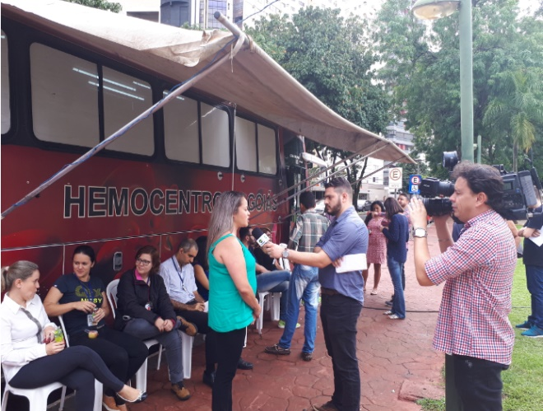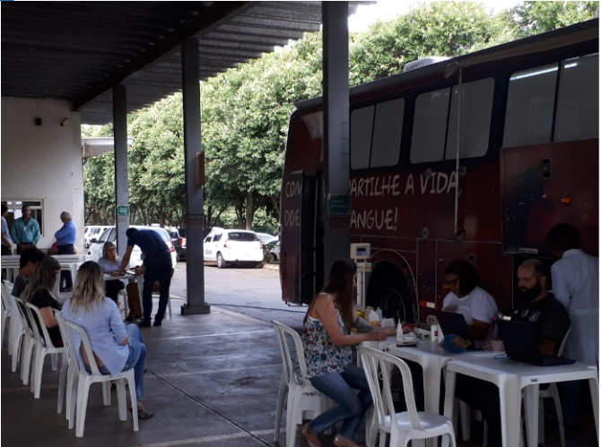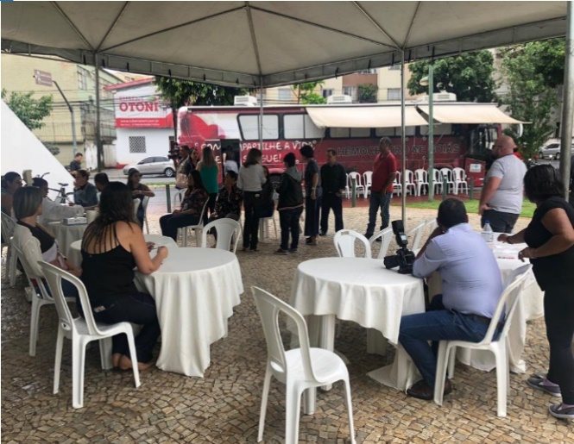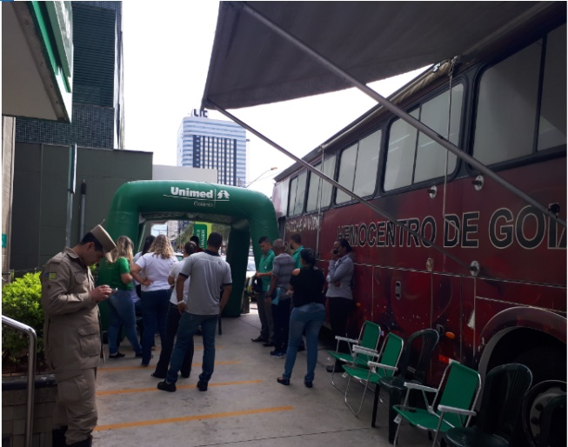

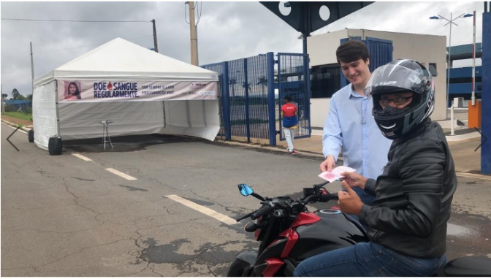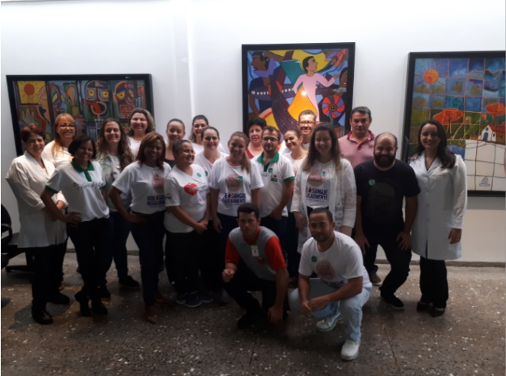

* **Ações de qualificação da Hemorrede**

Diante daidentificação das fragilidades apontadas na Hemorrede tanto pelo diagnóstico do parceiro privado como também por órgãos fiscalizadores, o IDTECH promoveu em parceria com as coordenações da Hemorrede e de Ensino e Pesquisa, um conjunto de ações de requalificação das unidades hemoterápicas do interior de Goiás.

Algumas unidades foram autuadas, com possibilidade inclusive de interdição. A natureza das não conformidades, em sua maioria se resumem à falta de qualificação adequada da equipe, ausência e/ou não cumprimento de protocolos e POPs.

Dentre as ações implementadas pelo Hemocentro Coordenador destaca-se um treinamento intensivo das unidades da Hemorrede, estruturado em 02 módulos: um teórico e outro prático, o qual está programado para os meses de dezembro/2018 e janeiro/2019. Os cursos priorizaram inicialmente as unidades mais críticas, porém, o planejamento é de expandir para todas as unidades da Hemorrede.

Além disso, foi oferecido todo o suporte técnico para regularizar as demais irregularidades e está em curso o planejamento de retomada das auditorias do Plano Estadual de Qualidade da Hemorrede (PEQH).

Segue abaixo as atividades de capacitação realizadas no período:

|  |
| --- |
| **Módulo I - Conhecimentos teóricos** |
| Data da realização: **05 e 06/12/2018** |
| Horário: 08:00 às 17:00 |
| Local: Auditório do Hemocentro de Goiás |
| Unidades capacitadas: UCT Formosa, AT Pontalina, AT Niquelândia, AT HUAPA, AT HUANA, AT Campos Belos) |
|  |
| **Módulo II - Conhecimentos práticos (1ª turma)** |
| Data da realização: **08,09 e 10/01/2019** |
| Horário: 08:00 às 17:00 |
| Local: Divisão de Transfusão - Hemocentro de Goiás |
| Unidades que serão capacitadas: UCT Formosa, AT Pontalina, AT Niquelândia, |
|  |
| **Módulo II - Conhecimentos práticos (2ª turma)** |
| Data da realização: **15,16 e 17/01/2019** |
| Horário: 08:00 às 17:00 |
| Local: Divisão de Transfusão - Hemocentro de Goiás |
| Unidades que serão capacitadas: AT HUAPA, AT HUANA, **AT Campos Belos** |
|  |
| **Capacitação Médica: Responsável Técnico** |
|  |
| - **Dr. Rogério de Araújo Pimentel (médico hematologista) - AT Huana** – foi realizada dia 05/12/2018 das 08:00 às 12:00. |
| **- Dr. Walter Magalhães - AT Campos Belos** - capacitação foi realizadas nos dias 10/12/2018 das 08:00 às 17:00 e 11/12/2018 das 08:00 às 12:00. |
| **- Dra. Lorena Santana - UCT Formosa** - capacitação foi realizada nos dias 10/12/2018 das 08:00 às 17:00 e 11/12/2018 das 08:00 às 12:00. |

1. **Metas contratuais**
   1. **Internação: Regime de leito/dia**

A meta proposta é realizar, no primeiro ano, o mínimo de 1.218 (hum mil duzentos e dezoito) Internações/ano em regime de leito dia e a partir do segundo ano, o mínimo de 1.392 (hum mil trezentos e noventa e duas) Internações/ano em regime de leito dia.

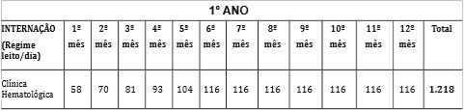



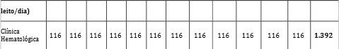

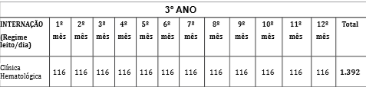

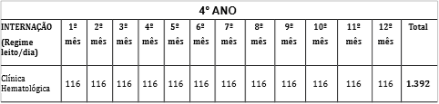

* 1. **Assistência Ambulatorial**

Atendendo usuários egressos da instituição, demanda espontânea ou encaminhada de forma referenciada pelo Complexo Regulador Municipal / Estadual para as especialidades, previamente definida da instituição após pactuação com o Hemocentro Coordenador, no limite da capacidade operacional com atendimento, para o primeiro ano, de 6.300(seis mil e trezentas) consultas médicas, 10.500(dez mil e quinhentas) consultas não médicas e a partir do segundo ano, 7.200 (sete mil e duzentas) consultas médicas/ano e 12.000(doze mil) consultas não médicas/ano.

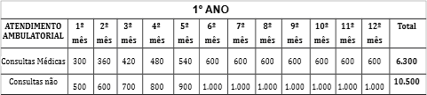



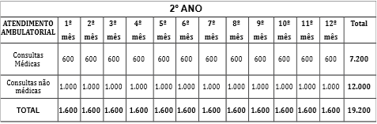

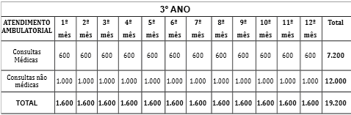

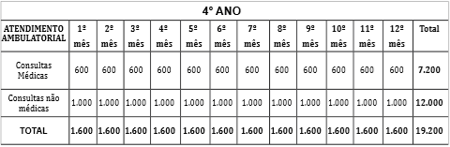

* 1. **Assistência Laboratorial e Hemoterápica**

A Unidade deverá realizar, no primeiro ano, 446.205 (quatrocentos e quarenta e seis mil duzentos e cinco) procedimentos laboratoriais e hemoterápicos /ano e a partir do segundo ano, 509.952 (quinhentos e nove mil novecentos e cinquenta e dois) procedimentos laboratoriais e hemoterápicos /ano.

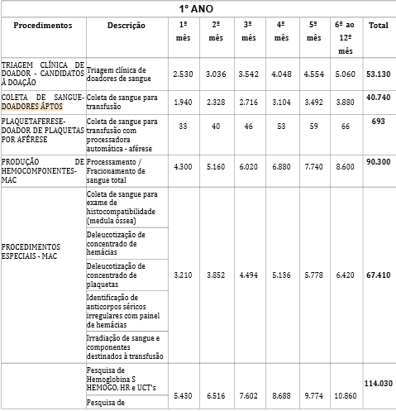

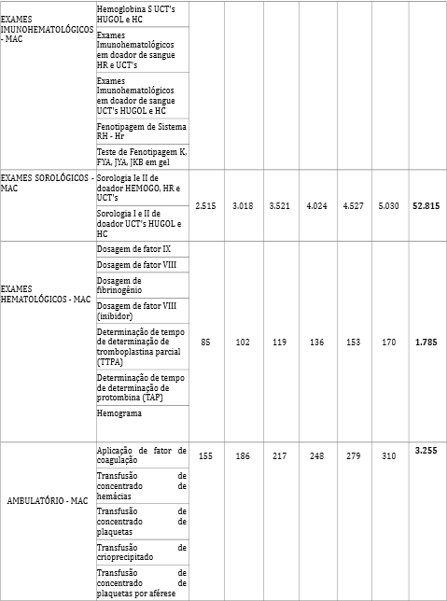

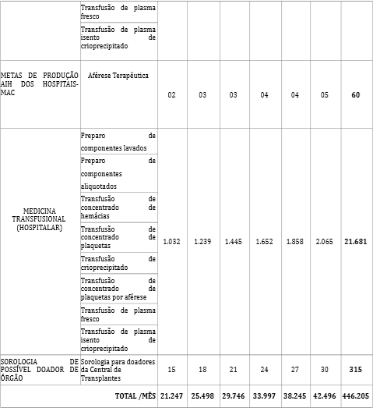

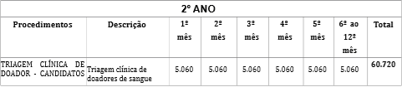

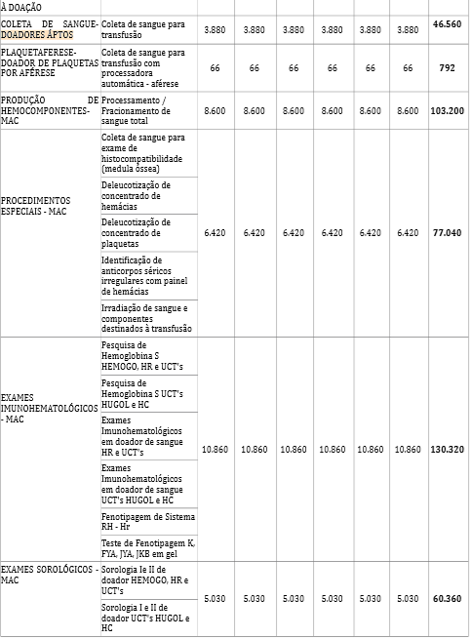

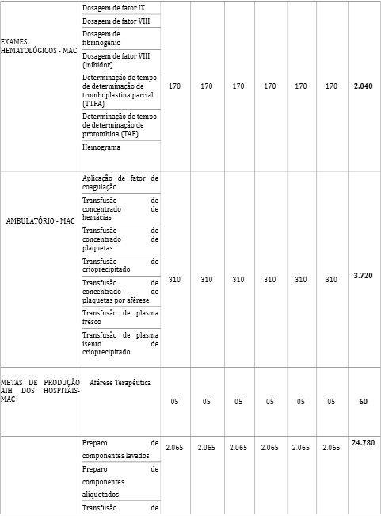

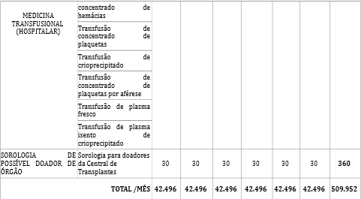

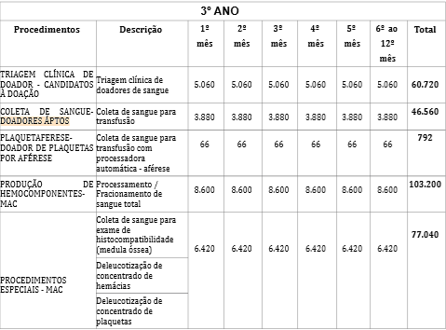

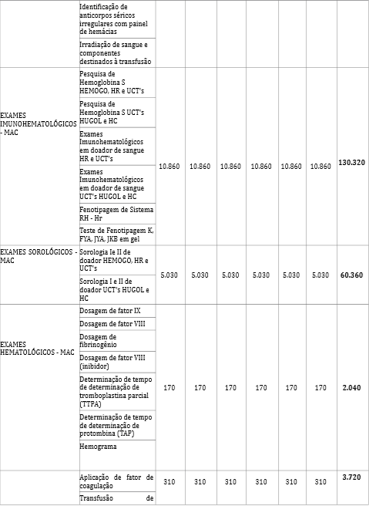

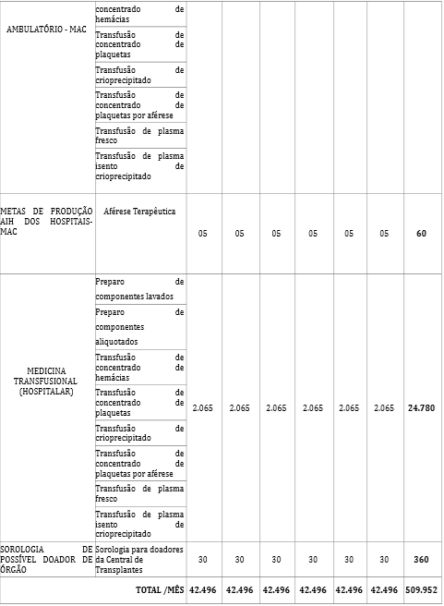

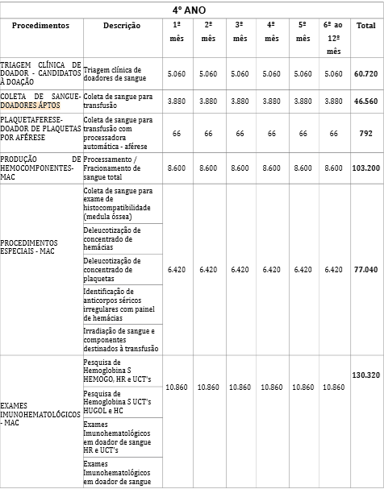

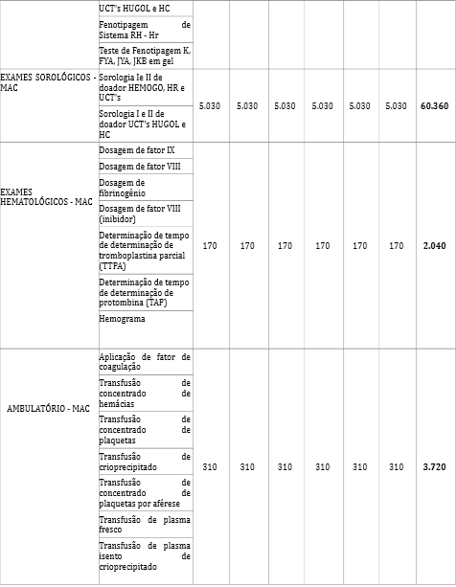

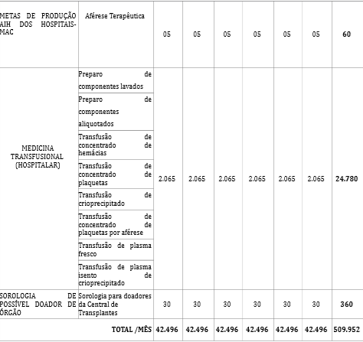

1. **Indicadores de qualidade**

Os indicadores de desempenho e de qualidade são fundamentais para aferir o desempenho da Unidade de acordo com as metas estabelecidas pela Gestão contidas no Contrato de Gestão. Por meios desses indicadores será possível monitorar o desempenho, realizando as devidas análises críticas e direcionar as atividades para a melhor execução do trabalho, buscando sempre trabalhar com eficiência a fim de obter o resultado esperado.

* 1. **Percentual de Pedido de Hemocomponentes x Atendimento (20%)**

Consiste em verificar o atendimento da demanda de hemocomponentes nas unidades assistidas pelo Hemocentro Coordenador - HEMOGO. O objetivo estratégico do Hemocentro é atender entre 90 e 100% das solicitações de hemocomponentes. Essa margem de flexibilidade nos atendimentos refere-se à possibilidade de adequação do fornecimento de hemocomponentes devido à avaliação por profissional médico e ao estoque de hemocomponentes do HEMOGO sobre as solicitações de serviços hemoterápicos, considerando a indicação clínica prevista em protocolos.

Meta= Atender, no mínimo, 90% de pedidos de hemocomponentes.

**Memória de Cálculo= Nº de atendimentos -----------------------------------------------------------------------x100**

**Nº de pedidos de hemoconcentrados**

Relatórios a serem entregues: Demonstrativo de atendimento, devidamente assinado pelo técnico responsável, apresentando o número total de hemoconcentrados solicitados, bem como o relatório da HEMOVIDA, ou software de gestão que estiver sendo utilizado, com o número total dos hemocomponentes fornecidos. O envio das planilhas de consolidação à SES deverá ocorrer até o dia 10 do mês subsequente.

O hemocentro não possui rotina estabelecida para esse monitoramento. A rotina deve ser implementada.

* 1. **Percentual de Cumprimento de Visitas Técnicas e Administrativas nas Unidades Assistidas pelo Hemocentro Coordenador**

Consiste na realização de visitas técnicas/administrativas nas unidades assistidas pelo Hemocentro Coordenador para os quais o Hemocentro fornece bolsas de hemocomponentes, bem como exames pré-transfusionais. As visitas têm como objetivo fornecer orientações para garantir a segurança transfusional, a rastreabilidade dos hemocomponentes fornecidos e a promoção do uso racional do sangue. Ressalta-se que as visitas serão realizadas nas unidades assistidas pelo Hemocentro Coordenadores que tiveram a utilização de sangue nos últimos 12 meses anteriores à elaboração do cronograma de visitas. A margem de flexibilidade de 10% refere-se à possibilidade de reagendar a visita para o período seguinte caso a unidade de saúde não possa receber a equipe do Hemocentro. O objetivo do Hemocentro é realizar, no mínimo, 1 visita técnica/administrativa à cada uma das unidades assistidas/ ano.

Meta: Alcançar, no mínimo, 90% de cumprimento do cronograma de visitas técnicas/administrativas às unidades assistidas pelo Hemocentro Coordenador.

**Memória de Cálculo = Nº de visitas realizadas**

**------------------------------------------------------------------- x 100**

**Nº de unidades assistidas pelo Hemocentro Coordenador**

Relatórios a serem entregues: **Relatório trimestral** contendo o quantitativo de visitas programadas (cronograma de visitas técnicas/administrativas), o quantitativo de visitas realizadas e os serviços visitados no período. Anexo, deverá apresentar as atas das visitas realizadas com a participação dos hospitais e da equipe do Hemocentro Coordenador. O envio das planilhas de consolidação à SES deverá ocorrer até o dia 10 do mês subsequente.

Considerando que “o objetivo do Hemocentro é realizar, no mínimo, 1 visita técnica/administrativa à cada uma das unidades assistidas/ ano”, e que o relatório para esse item deverá ser trimestral, será definido um cronograma para que possamos cumprir a meta no prazo estabelecido.

Está em elaboração um cronograma de visitas em toda a Hemorrede Publica de Goiás que será executado na primeira quinzena de janeiro de 2019.

* 1. **Doador Espontâneo (20%).**

Com a finalidade de monitorar o desempenho da capacidade da Hemorrede em captar Doadores, será acompanhado como indicadores a porcentagem de Doador Espontâneo na Hemorrede.

Definições:

**Doação Espontânea**, segundo a Portaria MS 1353/2011, é a doação de pessoas motivadas para manter o estoque de sangue do serviço de Hemoterapia. É decorrente de um ato de altruísmo sem ter o nome de um possível receptor.

A meta a ser atingida é o alcance de 75% (setenta e cinco por cento) de doações espontâneas na Hemorrede em relatório que deverá ser consolidado e enviado mensalmente até o dia 10 do mês subsequente.

**Total de coletas de sangue total (doações):** 2443

**Doadores Espontâneos (Voluntário + Campanha):** 2098

**Percentual de Doadores Espontâneos** (2.098/2.443 ) x 100 = 86%

**Meta:** 75%

**Meta atingida e superada.**

* 1. **Doador de Repetição (20%)**

Com a finalidade de monitorar a qualidade do serviço e a consequente fidelização do doador, acompanharemos como indicadores a porcentagem de Doações de Repetição na Hemorrede. Doador de Repetição, segundo a Portaria MS 1353/2011, é aquele doador que realiza duas ou mais doações no período de 12 meses. A meta a ser atingida é o alcance de 60% de doações de repetição na Hemorrede em relatório que deverá ser consolidado e enviado mensalmente até o dia 10 do mês subsequente.

**Total de coletas de sangue total (doações):** 2443

**Doadores de Repetição (Retorno):** 777

**Percentual de Doadores Espontâneos** = (777/ 2.443) x 100 = 32%

**Meta:** 60%

**Meta não atingida**

* 1. **Qualidade dos Hemocomponentes (20%)**

Mede o alcance da Hemorrede dos parâmetros de qualidade dos hemocomponentes de acordo com a legislação vigente. Assim a meta é o alcance de 90% de conformidade em cada um dos parâmetros avaliados por tipo de hemocomponente produzido. Caso o percentual de conformidade estabelecido pela legislação seja maior que 90%, devem-se atender à Portaria MS 158/2016. Os parâmetros avaliados devem corresponder integralmente ao que exige a legislação vigente e deverão ser consolidados e enviados mensalmente até o dia 10 do mês subsequente.

* + - 1. **Hemocomponentes produzidos:**
* **Concentrados de Hemácias - CH:**

São os eritrócitos que permanecem na bolsa depois que esta é centrifugada e o plasma extraído para uma bolsa - satélite. São produzidos de acordo com os critérios técnicos definidos nesta Portaria, e são definidos como: I – concentrado de hemácias (CH). II – concentrado de hemácias lavadas. III – concentrado de hemácias com camada leucoplaquetária removida. IV – concentrado de hemácias desleucocitado.

**Meta**: 90% de conformidade

De acordo com os testes de controle de qualidade, foram evidenciados os seguintes resultados de conformidade parâmetros testados para Concentrados de Hemácias produzidos no Hemocentro no mês de dezembro/2018.

|  |  |
| --- | --- |
| **Concentrado de Hemácias – CPDA** | |
| Parâmetro | Percentual de Conformidade |
| Hemoglobina (Hb) | 100% |
| Hematócrito (Ht) | 88% |
| Hemólise | 100% |
| Microbiológico | 100% |

|  |  |
| --- | --- |
| **Concentrado de Hemácias – SAGM** | |
| Parâmetro | Percentual de Conformidade |
| Hemoglobina (Hb) | 100% |
| Hematócrito (Ht) | 88% |
| Hemólise | 100% |
| Microbiológico | 100% |

|  |  |
| --- | --- |
| **Concentrado de Hemácias Deleucotizado** | |
| Parâmetro | Percentual de Conformidade |
| Hemoglobina (Hb) | 100% |
| Hematócrito (Ht) | 80% |
| Hemólise | 100% |
| Microbiológico | 100% |

Apesar do hematócrito estar abaixo da meta de 90% de conformidade, atende ao que estabelece o Anexo IV da Portaria Consolidada/MS 05/2017, que é de, no mínimo, 75% de conformidade.

* **Plasma Fresco Congelado - PFC**

É o plasma separado de uma unidade de sangue total por centrifugação ou por aférese e congelado completamente em até 8 (oito) horas depois da coleta, atingindo temperaturas iguais ou inferiores a -30ºC (trinta graus Celsius negativos). Os componentes plasmáticos são produzidos utilizando-se os critérios técnicos definidos nesta Portaria e são definidos como: I – plasma fresco congelado (PFC) II – plasma fresco congelado dentro de 24 (vinte quatro) horas (PFC24) III – plasma isento do crioprecipitado (PIC) IV – plasma V – crioprecipitado (CRIO).

**Meta:** 90% de conformidade

De acordo com os testes de controle de qualidade, foram evidenciados os seguintes resultados de conformidade parâmetros testados para Plasma Fresco Congelado produzidos no Hemocentro no mês de dezembro/2018.

|  |  |
| --- | --- |
| **Plasma Fresco Congelado** | |
| **Parâmetro** | **Percentual de Conformidade** |
| Leucócitos Residuais | 100% |
| Hemácias Residuais | 100% |
| Plaquetas Residuais | 100% |
| Volume | 100% |
| TTPa | 93% |

* **Concentrados de Plaquetas (CP)**

O CP obtido a partir do sangue total é uma suspensão de plaquetas em plasma, preparado mediante dupla centrifugação de uma unidade de sangue total, coletada em tempo não maior que 15 (quinze) minutos e preferencialmente em até 12 (doze) minutos, também pode ser obtido por aférese. São produzidos utilizando critérios técnicos definidos nesta Portaria e são definidos como: I - CP obtido de sangue total. II - CP obtido por aférese. III - CP desleucocitados. IV - Pool de plaquetas.

**Meta:** 90% de conformidade

De acordo com os testes de controle de qualidade, foram evidenciados os seguintes resultados de conformidade parâmetros testados para Concentrados de Plaquetas produzidos no Hemocentro no mês de dezembro/2018.

|  |  |
| --- | --- |
| **Concentrado de Plaquetas** | |
| **Parâmetro** | **Percentual de Conformidade** |
| Volume | 100% |
| Swirling | 100% |
| Contagem de Plaquetas | 100% |
| pH | 100% |
| Microbiológico | 100% |

Apesar do parâmetro “Contagem de Plaquetas” estar abaixo da meta de 90% de conformidade, o resultado (80%) atende ao que estabelece o Anexo IV da Portaria Consolidada/MS 05/2017, que é de, no mínimo, 75% de conformidade.

* **Componentes sanguíneos irradiados**

São componentes celulares que devem ser produzidos utilizando-se procedimentos que garantam que a irradiação tenha ocorrido e que a dose mínima tenha sido de 25 Gy (2.500 cGy) sobre o plano médio da unidade irradiada.

No mês de dezembro/18 o hemocentro não informou dados sobre controle de qualidade de nenhum componente irradiado, pois essa metodologia não e aplicada para esse tipo de hemocomponente.

# **Indicadores de produção**

Serão apresentados a seguir os resultados obtidos no período referente a **dezembro de 2018** conforme quadro de metas contratuais.

Os dados serão divulgados por tabelas com seus respectivos resultados justificados nas análises críticas.

* **Internação Regime de Leito/dia: Clínica Hematológica**

|  |  |  |  |
| --- | --- | --- | --- |
| **Matriz de Produção Contratada X Realizada** | | | |
|  | **Procedimentos** | **Dezembro/2018** | |
| **Contratado** | **Realizado** |
| Internação (leito/dia) | Clínica Hematológica | 70 | **49** |

**ANÁLISE CRÍTICA:** Realizadas 49 internações. **Meta não atingida**.

As internações em clínica hematológica são dependentes de avaliação e prescrição médicas. O serviço manteve-se em funcionamento durante todo o mês de Dezembro/2018, sem interrupções.

* **Assistência Ambulatorial**

|  |  |  |  |
| --- | --- | --- | --- |
| **Matriz de Produção Contratada X Realizada** | | | |
|  | **Procedimentos** | **Dezembro/2018** | |
| **Contratado** | **Realizado** |
| Assistência Ambulatorial/ Atendimento Ambulatorial | Consultas Médicas | 360 | **388** |
| Consultas Não Médicas | 600 | **317** |

**ANÁLISE CRÍTICA:** Realizadas 388 consultas médicas e 317 Consultas Não Médicas. **Meta de consultas médicas atingida**.

Nas consultas não médicas, a **meta não foi atingida**, foram realizadas 53% da meta estabelecida.

* **Assistência Laboratorial e Hemoterápica**

Em relação aos procedimentos para coleta de sangue de doadores e produção de hemocomponentes, evidencia-se que:

|  |  |  |  |
| --- | --- | --- | --- |
| **Assistência Laboratorial e Hemoterápica** | | | |
|  | **Procedimentos** | **Dezembro/2018** | |
| **Contratado** | **Realizado** |
| Triagem Clínica de Doador - Candidatos à doação | Triagem Clínica de doadores | 3036 | **3425** |
| Coleta de sangue de doadores aptos | Coleta de sangue para transfusão | 2328 | **2767** |
| Plaquetaférese-Doador de plaquetas por aférese | Coleta de sangue para transfusão com processadora automática - aférese | 40 | **0** |
| Produção de Hemocomponentes - MAC | Processamento/fracionamento de sangue total | 5160 | **6.192** |

**ANÁLISE CRÍTICA:**

* **Triagem Clínica de Doadores (Meta atingida e superada)**: Foram realizados 3.425 procedimentos, o que superou a meta em 13%.
* **Coleta de Sangue para transfusão (Meta atingida e superada)**: Foram realizados 2.767 procedimentos, o que superou a meta em 19%.
* **Coleta de sangue para transfusão com processadora automática – aférese (Meta não atingida)**: o procedimento de coleta por aférese depende da adequação de manutenção dos equipamentos para aférese, bem como do reestabelecimento do fornecimento de insumos para realização do hemograma (interrompido há meses). As providências devidas estão sendo tomadas com a estimativa de que a realização desse procedimento seja retomado ainda em Janeiro/2019. Assim que retomado, serão realizadas coletas de forma a atender às metas cumulativamente.

**Essa situação já foi repassada à SES por meio do Ofício nº 1**.638/2018 – COEX de 17 de dezembro de 2018.

* **Processamento/fracionamento de sangue total: (Meta atingida e superada)**: Foram realizados 6.192 procedimentos, o que superou a meta em 20%.
* **Procedimentos Especiais – MAC**

|  |  |  |
| --- | --- | --- |
| Procedimentos especiais - MAC | **Procedimentos** | **Dezembro/2018** |
| Coleta para exames de histocompatibilidade (medula óssea) | 506 |
| Deleucotização de concentrado de hemácias | 286 |
| Deleucotização de concentrado de plaquetas | 31 |
| Identificação de anticorpos séricos irregulares com painel de hemácias | 0 |
| Irradiação de sangue | 145 |
| Meta | 3852 |
| **Produção** | **968** |

**ANÁLISE CRÍTICA:** Considerando o grupo de **Procedimentos Especiais – MAC, a meta não foi atingida**. Foram realizados 968, ou seja, foi realizado apenas 25% da meta estabelecida. Durante o período em análise (Dezembro/2018), não houve doações suficientes. Serão tomadas as medidas necessárias para repor o estoque de hemocomponentes novamente visando o cumprimento da meta estabelecida.

* **Exames Imunohematológicos – MAC**

|  |  |  |
| --- | --- | --- |
| Exames Imunohematológicos - MAC | **Procedimentos** | **Dezembro/2018** |
| Pesquisa de hemoglobina S (Hemogo, HRs e UCTs) | 5.065 |
| Pesquisa de hemoglobina S (HUGOL e HC) |
| Exames imunohematológicos de doadores (Hemogo, HRs e UCTs) | 5.286 |
| Exames imunohematológicos de doadores (HUGOL e HC)) |
| Fenotipagem de sistema Rh - Hr | 186 |
| Teste de fenotipagem K, FYA, JYA, JKB em gel | 0 |
| Meta | 6516 |
| **Produção** | **10.537** |

**ANÁLISE CRÍTICA:** Em relação ao grupo **Exames Imunohematológicos – MAC, a meta foi atingida e superada**. Foram realizados 10.537 procedimentos, o que superou a meta em mais de 62%.

* **Exames sorológicos – MAC**

|  |  |  |
| --- | --- | --- |
| Exames sorológicos - MAC | **Procedimentos** | **Dezembro/2018** |
| Sorologia I e II de doador HEMOGO, HR e UCTs | 5.231 |
| Sorologia I e II de doador UCTs HUGOL e HC |
| Meta | 3.018 |
| **Produção** | **5.231** |

**ANÁLISE CRÍTICA:** **Exames sorológicos – MAC, a meta foi atingida e superada.** Foram realizados 5.231 procedimentos, o que superou a meta em 73%.

* **Exames hematológicos**

|  |  |  |
| --- | --- | --- |
| Exames hematológicos | **Procedimentos** | **Dezembro/18** |
| Dosagem de Fator IX | 3 |
| Dosagem de Fator VIII | 09 |
| Dosagem de fibrinogênio | 06 |
| Dosagem de fator VIII (Inibidor) | 08 |
| Determinação de TTPA | 19 |
| Determinação de TAP | 29 |
| Hemograma | 0 |
| Meta | 102 |
| **Produção** | **74** |

**ANÁLISE CRÍTICA:** No grupo **Exames hematológicos, a meta não foi atingida,** foram realizados 73% da meta estabelecida (74 exames).

* **Ambulatório - MAC**

|  |  |  |
| --- | --- | --- |
| Ambulatório - MAC | **Procedimentos** | **Dezembro/2018** |
| Aplicação de fator de coagulação | 158 |
| Transfusão Concentrado de Hemácias | 93 |
| Transfusão de Concentrado de Plaquetas | 0 |
| Transfusão Concentrado de Crioprecipitado | 0 |
| Transfusão de Concentrado de Plaquetas por aférese | 0 |
| Transfusão de Plasma Fresco | 06 |
| Meta | 186 |
| **Produção** | **257** |

**ANÁLISE CRÍTICA:** No grupo **Ambulatório - MAC, a meta foi atingida, superada em 38%.** Observe-se que, procedimentos eventualmente não realizados nesse grupo são dependentes de indicação e prescrição médica.

* **Metas de produção AIH Hospitais (Aférese Terapêutica)**

|  |  |  |  |
| --- | --- | --- | --- |
| Metas de produção AIH Hospitais | **Procedimento** | **Dezembro/2018** | |
| **Meta** | **Produção** |
| Aférese Terapêutica | 03 | **0** |

**ANÁLISE CRÍTICA:** No grupo **Metas de produção AIH Hospitais (Aférese Terapêutica), a meta não foi atingida.** O procedimento de aférese terapêutica depende da adequação de manutenção dos equipamentos para aférese, bem como da necessidade de pacientes graves, além da devida avaliação e prescrição médica. As providências devidas estão sendo tomadas para a adequação dos equipamentos a estimativa de que estarão disponíveis ainda em janeiro/2019. Destaque-se que, o procedimento será atendido sob demanda com a estrita e obrigatória observância à avaliação e prescrições médicas.

**Essa situação já foi repassada à SES por meio do Ofício nº 1.638/2018 – COEX de 17 de dezembro de 2018.**

* **Medicina Transfusional (Hospitalar)**

|  |  |  |
| --- | --- | --- |
| Medicina Transfusional (Hospitalar) | **Procedimentos** | **Dezembro/2018** |
| Preparo de hemocomponentes lavados | 01 |
| Preparo de componentes aliquotados | 154 |
| Transfusão de Concentrado de Hemácias | 2.168 |
| Transfusão de Concentrado de Plaquetas | 302 |
| Transfusão Concentrado de Crioprecipitado | 49 |
| Transfusão de Concentrado de Plaquetas por aférese | 0 |
| Transfusão de Plasma Fresco | 589 |
| Meta | 1.239 |
| **Produção** | **3.263** |

**ANÁLISE CRÍTICA:** No grupo **Medicina Transfusional (Hospitalar), a meta foi atingida e superada** em 163%. Observe-se que, procedimentos eventualmente não realizados nesse grupo são dependentes de indicação e prescrição médica.

* **Sorologia de possível doador de órgãos**

|  |  |  |  |
| --- | --- | --- | --- |
| Sorologia de possível doador de órgãos | **Procedimento** | **Dezembro/2018** | |
| **Meta** | **Produção** |
| Sorologia para doadores da Central de Transplantes | 18 | **13** |

**ANÁLISE CRÍTICA:** No grupo **Sorologia de possível doador de órgãos, a meta não foi atingida.** Foram realizados 13 testes, ou seja, 72% da meta estabelecida. Esses procedimentos são realizados mediante solicitação da equipe de Central de Transplantes do Estado de Goiás, ou seja, o Hemocentro atende à demanda solicitada e não tem governança sobre o trabalho de captação de doadores de órgãos. O laboratório do Hemocentro manteve-se em pleno funcionamento durante todo o mês de dezembro/2018, sem interrupções, e atendeu a toda demanda solicitada para esse procedimento.

# **Considerações Finais**

A partir dos dados apresentados no relatório é possível evidenciar que as ações implementadas foram bem-sucedidas, pois o estoque de insumos e de hemocomponentes foi recuperado, o atendimento do Departamento de Análises Clínicas foi normalizado e os reparos mais urgentes na estrutura da Hemorrede foram realizados.

Nota-se ainda que, no segundo mês da gestão da Hemorrede Pública de Goiás, alguns indicadores de produção ligados a doação de sangue tiveram uma redução, pois na segunda quinzena de dezembro houve uma queda no número de doadores devido provavelmente às festividades natalinas / ano novo.

Alguns resultados abaixo da meta não estão sob a governança do HEMOGO. Visando garantir a eficiência da gestão e a transparência das ações, foi proposta uma reunião entre os parceiros público e privado para repactuação dessas metas. A situação das metas estabelecidas contratualmente e a necessidade de discussão / repactuação foi feita pelo IDTECH por meio do ofício nº 1.638/2018 – COEX de 17 de Dezembro de 2018. **(Anexo 01)**

Foram identificadas fragilidades na consolidação dos dados da Hemorrede. Muitos indicadores são tabulados manualmente, fato que compromete a segurança da informação bem como a celeridade no acesso a ela. No início de janeiro, período em que se consolidaram os dados houve a exoneração de servidores comissionados, fato que causou instabilidade na equipe dificultou a comunicação com as unidades do interior.

Foi proposta a elaboração de mais relatórios informatizados para os setores conforme a complexidade de cada um e as metas pactuadas para os mesmos.

Houve ainda um grande empenho do IDTECH em solucionar as não conformidades das unidades hemoterápicas do interior. Algumas unidades foram autuadas por órgãos fiscalizadores, com possibilidade inclusive de interdição. A natureza das não conformidades, em sua maioria se resumem à falta de qualificação adequada da equipe, ausência e/ou não cumprimento de protocolos e POPs. Sendo assim, o Hemocentro Coordenador promoveu um treinamento intensivo das unidades da Hemorrede, estruturado em 02 módulos: um teórico e outro prático, programado para os meses de dezembro/2018 e janeiro/2019.

Além disso, foi oferecido todo o suporte técnico para regularizar as demais inconformidades e está em curso o planejamento de retomada das auditorias do Plano Estadual de Qualidade da Hemorrede (PEQH).

Espera-se com essas ações que haja melhoria na comunicação entre o Hemocentro Coordenador e as demais unidades da Hemorrede e, por conseguinte, a padronização dos processos em todas as etapas do atendimento hemoterápico do Estado de Goiás.

**ANEXO 01**

Ofício nº 1.638/2018 – COEX de 17 de dezembro de 2018